**План проведения**

**предметной недели окружающего мира в начальной школе**

**(26.09.22-03.10.22)**

|  |  |
| --- | --- |
| **№ п/п** | **Мероприятия** |
| **1** | **Открытие недели. Вручение маршрутных листов.** |
| **2** | **Конкурс рисунков «Золотая осень».** |
| **3** | **фотовыставка «Экология глазами ребенка».** |
| **4** | **Проведение викторины «Знатоки природы».** |
| **5** | **Выставка поделок из природных материалов.** |
| **6** | **Закрытие предметной недели. Подведение итогов, вручение грамот.** |

**Отчет**

**о проведении Недели окружающего мира в начальной школе**

**(26.09.22-03.10.22)**

Первый день

Неделя началась знакомством с планом проведения мероприятий. Обучающиеся познакомились с тематикой для участия в конкурсе рисунков и фотографий.

Второй день

Второй день был интересен тем, что в этот день был проведён конкурс рисунков на тему «Золотая осень». Дети подготовили красивые рисунки, и членам жюри было очень сложно определить победителей. Оценивались рисунки, выполненные детьми.

Были подведены итоги, выявлены победители, которые были награждены грамотами на линейке, посвященной закрытию недели окружающего мира.

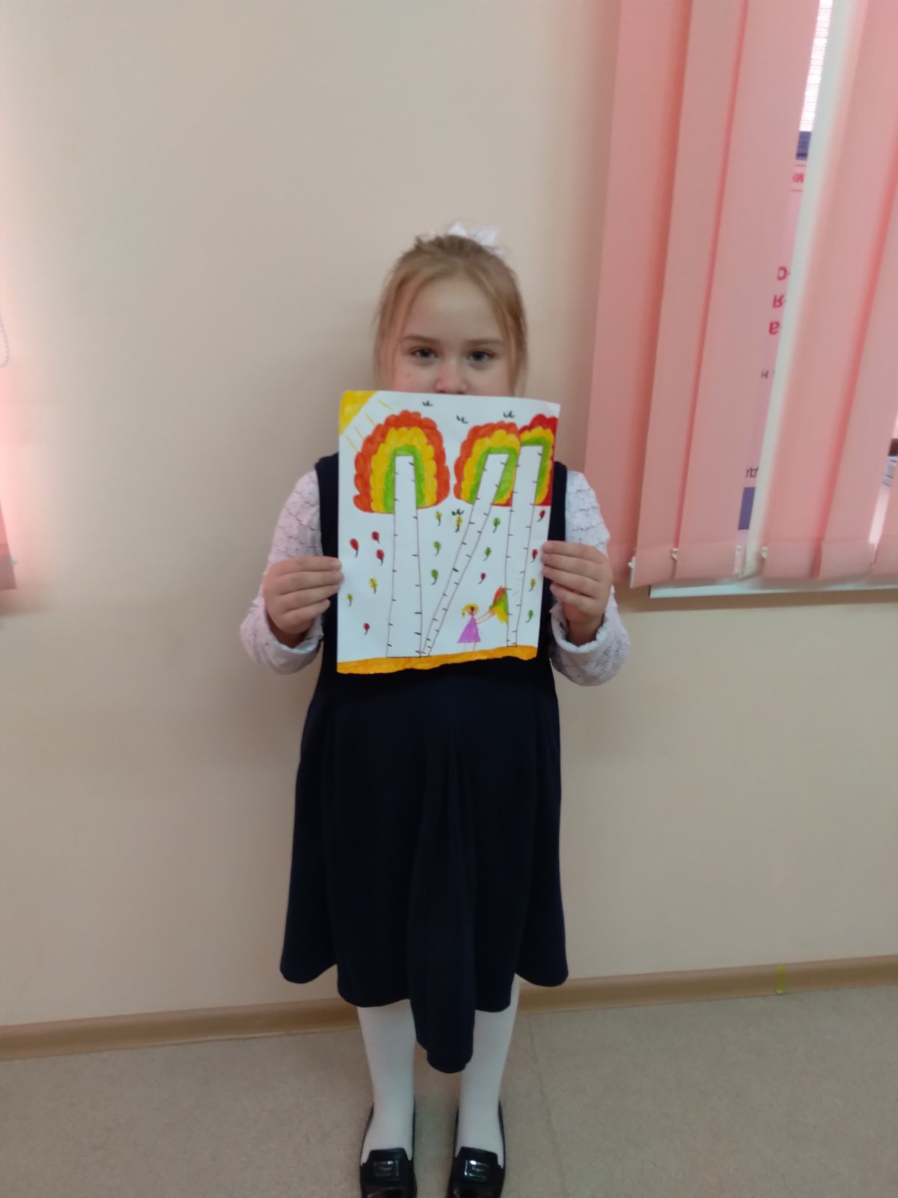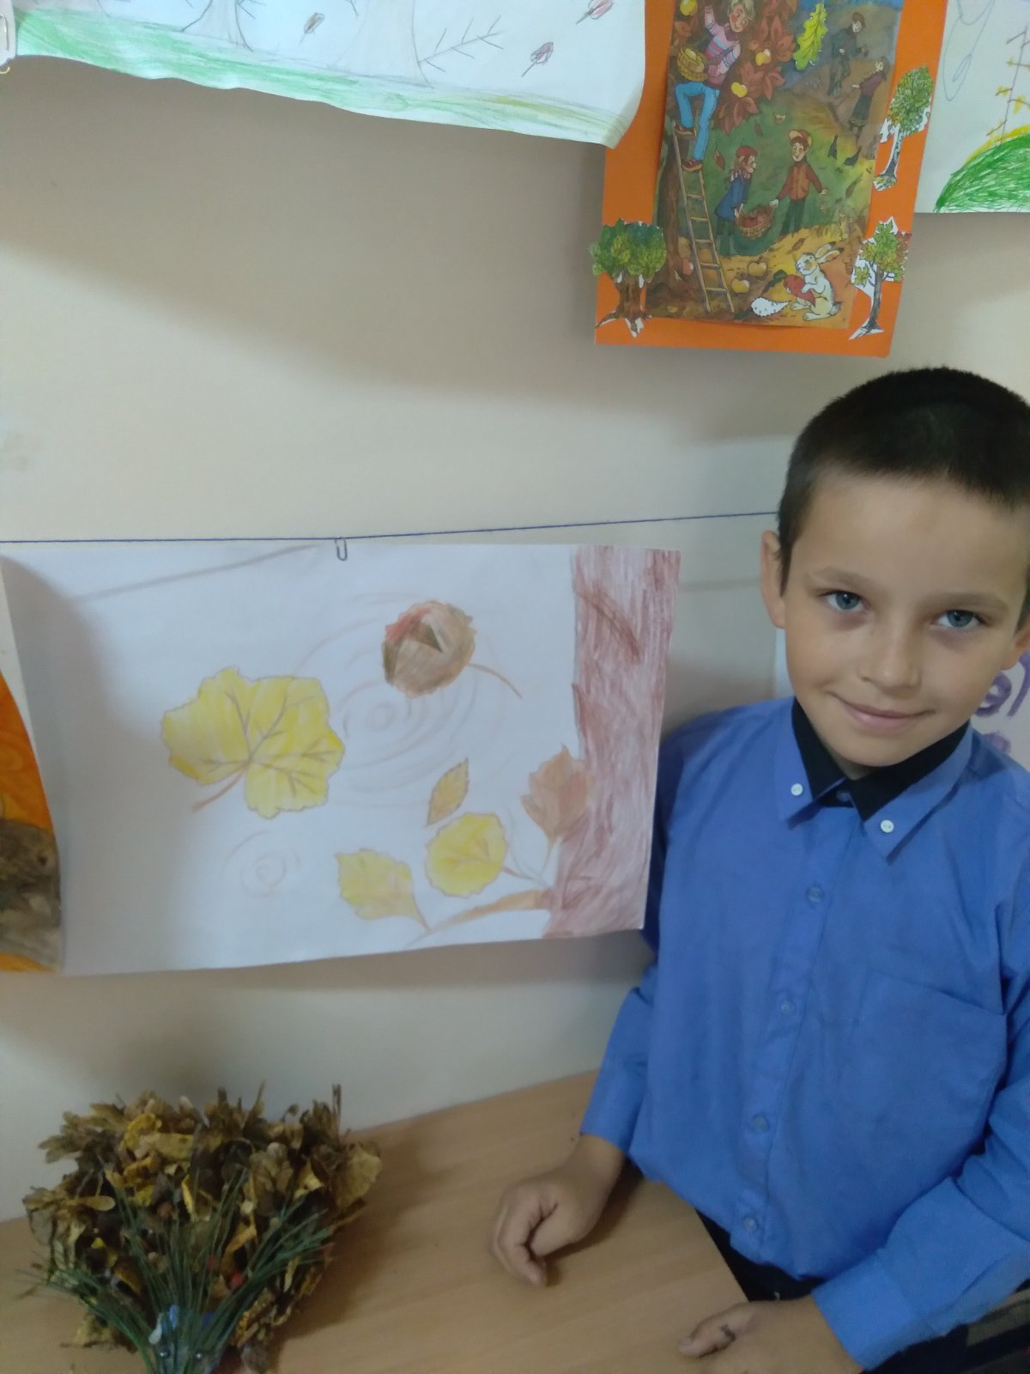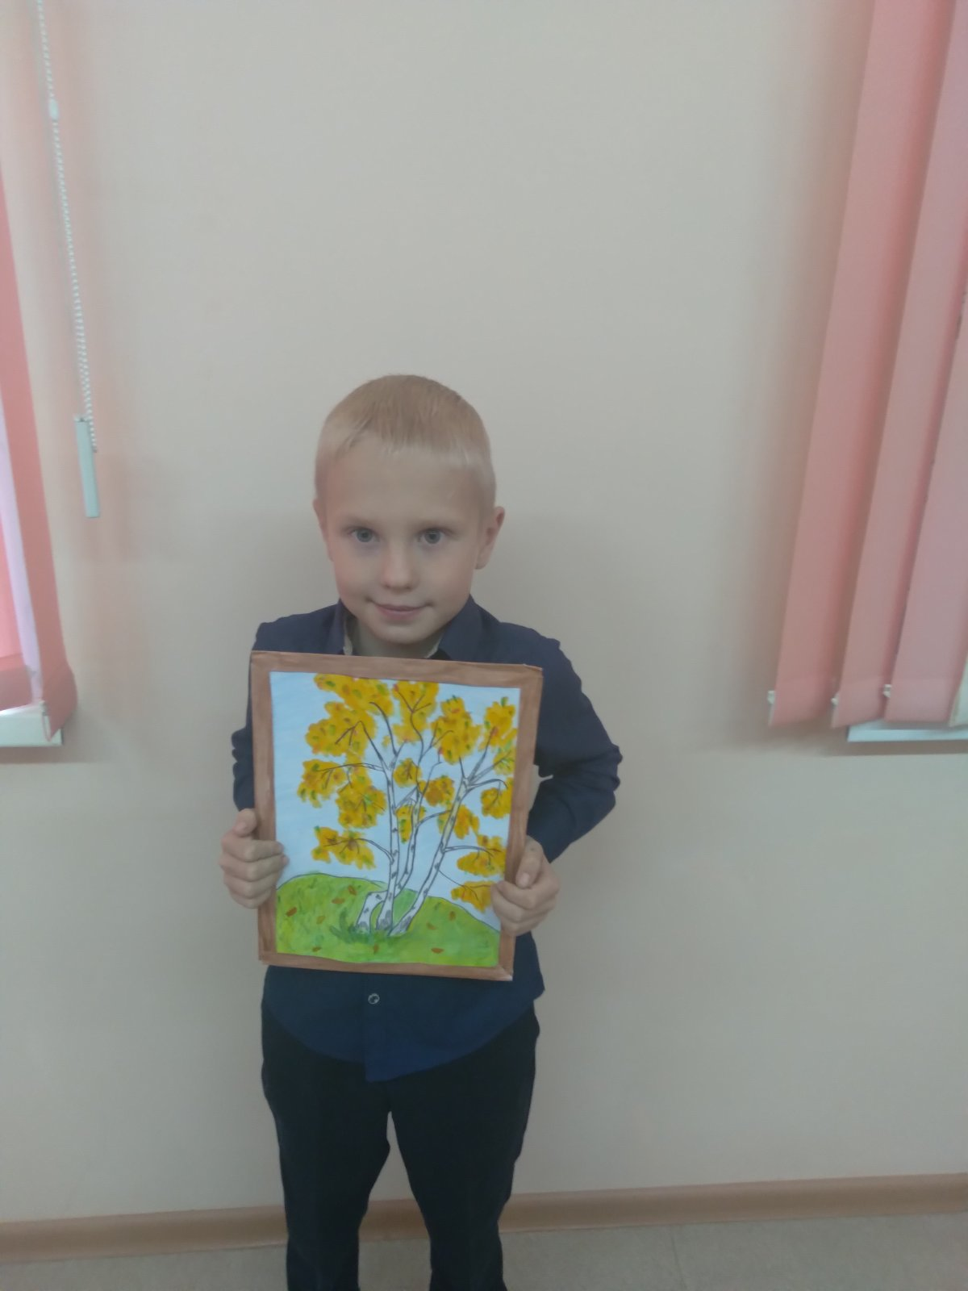

|  |  |  |  |  |
| --- | --- | --- | --- | --- |
| Место | 1 класс | 2 класс | 3 класс | 4 класс |
| 1 | Воробьев Андрей | Васильева Анна | Воробьев Андрей | Скороботая Валерия |
| 2 | Федукевич Ульяна | Пингин Родион | Анастасия Егорова | Харина Анита |
| 3 |  | Егорова Надежда | Алыпов Тигран | Пакулева Злата |

Третий день

На третий день была проведена фотовыставка «Экология глазами ребенка». Были объявлены направления фотовыставки:

"Лучший снимок насекомого" - фотографии, где изображен крупным планом насекомые;

"Они нуждаются в охране" - фотографии редких и охраняемых видов животных, растений, грибов и особо охраняемых природных территорий;

"Жемчужины моего района" - фотографии уникальных уголков природы родного района;

"Фотоистория" - серия снимков, раскрывающих какую-либо историю, в соответствии с темой конкурса;

"Человек в согласии с природой" - показ бережного отношения человека к природе родного края;

"Крик о помощи" - отражение экологических проблем в районе;

"Дремучее царство растений"- фотографии удивительных растений, плодов, корнеплодов;

"Причуды природы" - фотографии необычных или загадочных объектов живой природы.

Четвертый день

На четвертый день по классам была проведена викторина «Знатоки природы». Вопросы были разработаны для каждого класса с учетом знаний и кругозора обучающихся.

Были подведены итоги, выявлены победители, которые были награждены грамотами на линейке, посвященной закрытию недели окружающего мира.

|  |  |  |  |  |
| --- | --- | --- | --- | --- |
| Место | 1 класс | 2 класс | 3 класс | 4 класс |
| 1 | Федукевич Ульяна | Урбанович Виктория | Салман Федор | Фыркин Глеб |
| 2 | Шматов Сергей | Антонович Николай, Васильева Анна | Егорова Анастасия | Урбанович Рита, Пакулева Злата |
| 3 | Курганова Любовь | - | - | Харина Анита |

Пятый день

На протяжении всей недели работала выставка поделок и аппликаций из природных материалов. В подготовке работ дети удивили всех выдумкой и фантазией.

|  |  |  |  |  |
| --- | --- | --- | --- | --- |
| Поделки | | | | |
| Место | 1 класс | 2 класс | 3 класс | 4 класс |
| 1 | Алыпова Роза | Урбанович Виктория | Салман Федор | Пакулева Злата |
| 2 | - | Антонович Николай | Егорова Анастасия | Фыркин Глеб |
| 3 | - | Курганов Александр | Алыпов Тигран | Харина Анита |

|  |  |  |  |  |
| --- | --- | --- | --- | --- |
| Аппликации | | | | |
| Место | 1 класс | 2 класс | 3 класс | 4 класс |
| 1 | Воробьев Андрей | Васильева Анна | Воробьев Александр | - |
| 2 | - | - | - | - |
| 3 | - | - | - | - |

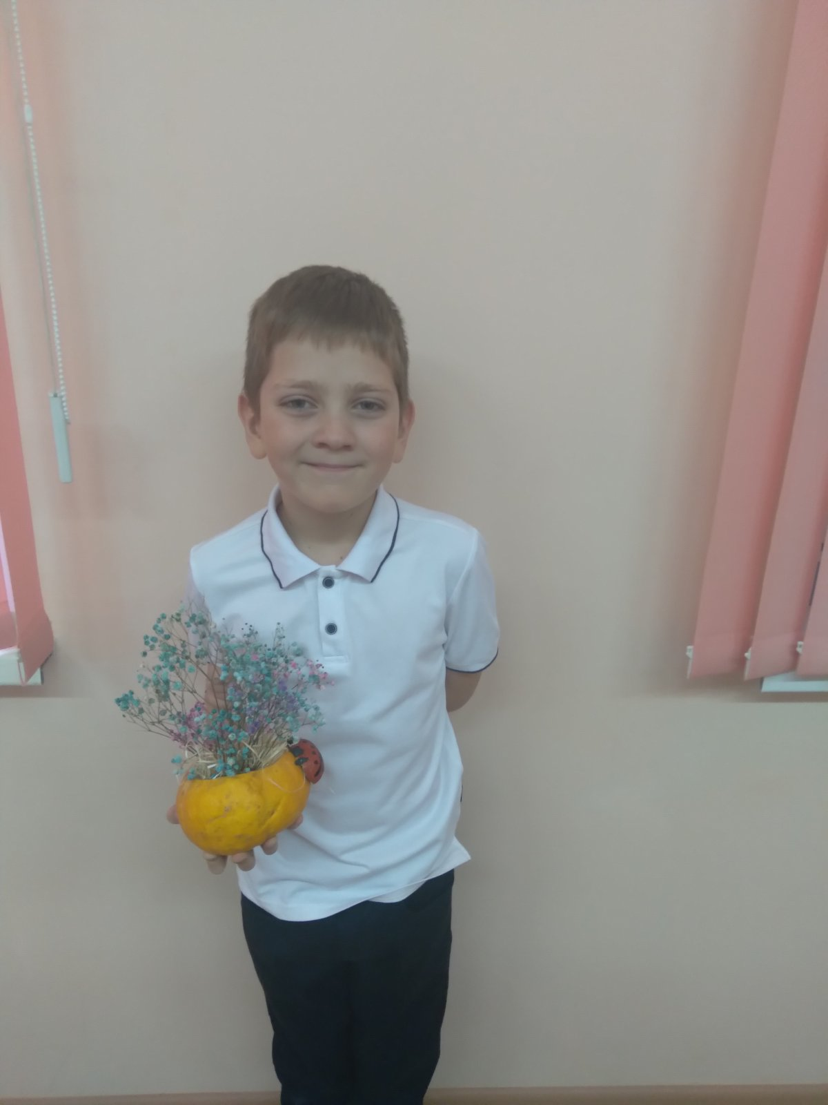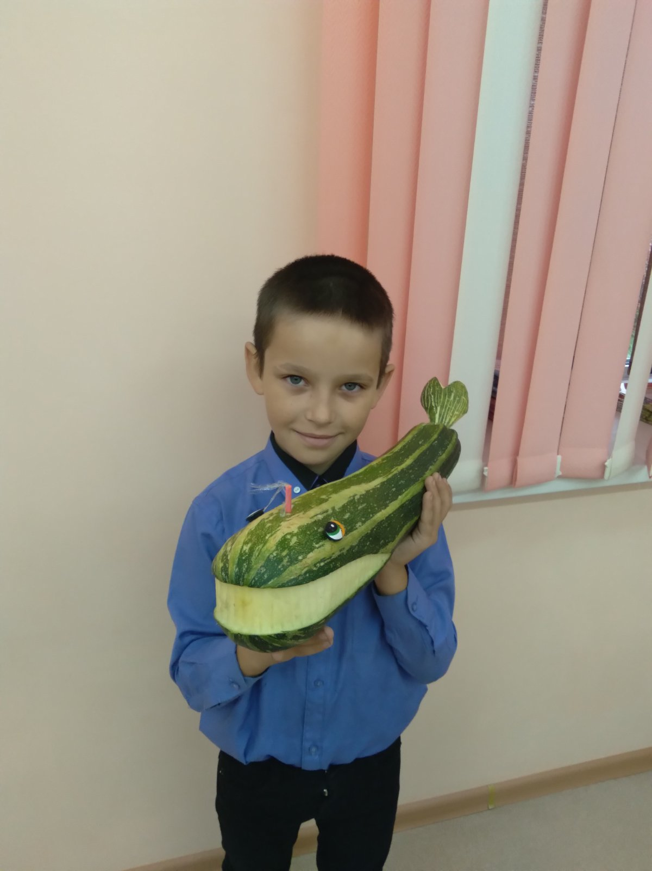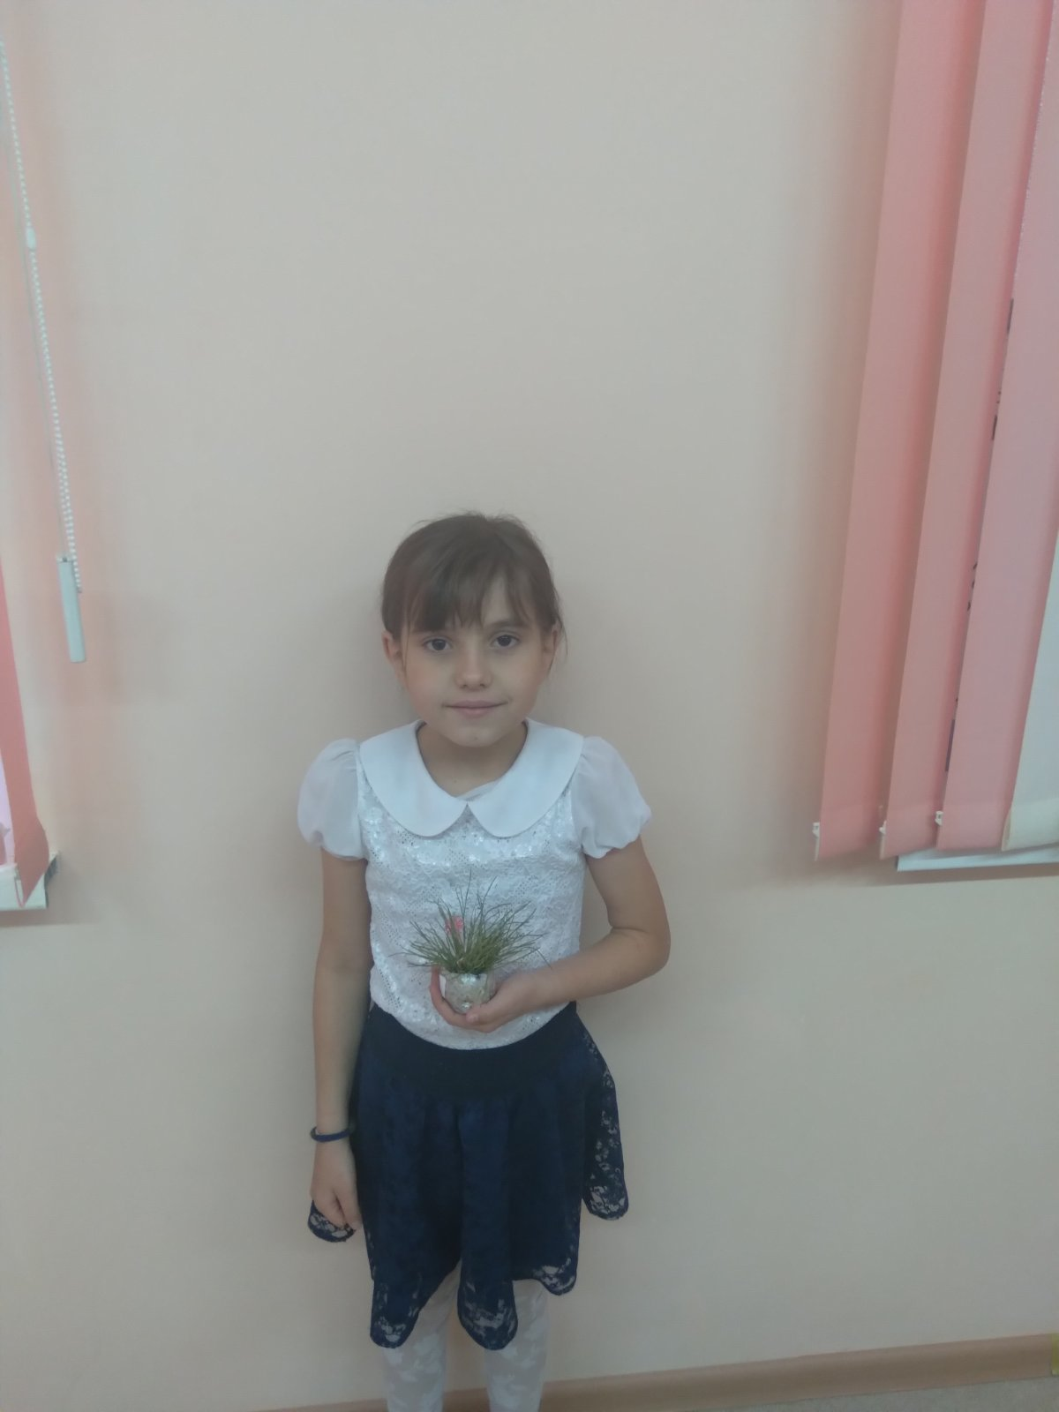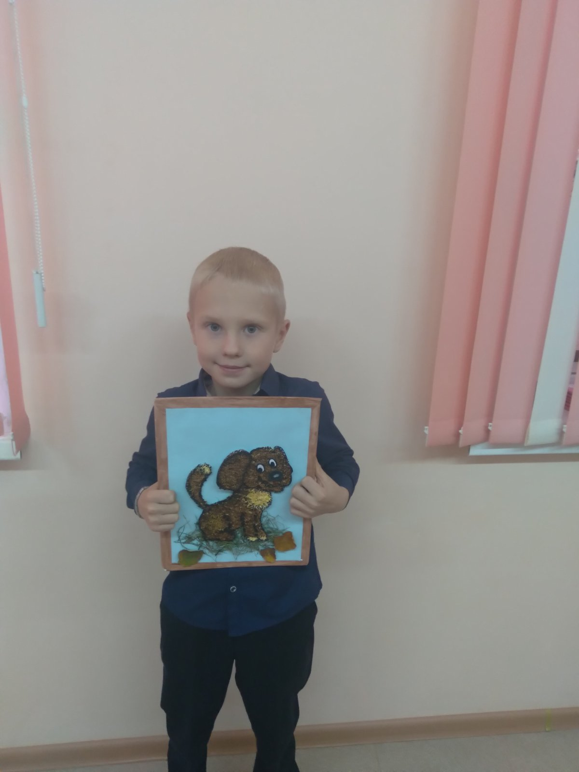

В течение предметной недели на переменах проводились игры на осеннюю тематику. Учащиеся принимали активное участие.

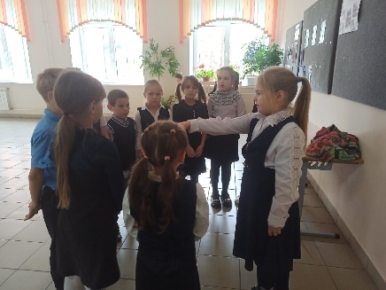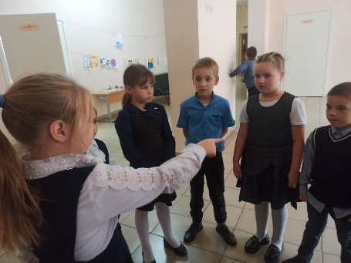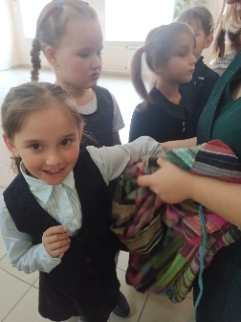

В заключение недели окружающего мира была проведена линейка, на которой были подведены итоги. Награды за победу в конкурсах, играх, активное участие в предметной неделе получили многие ребята.

Предметная неделя позволила обучающимся раскрыть свой творческий потенциал. Учителя в ходе предметной недели проявили хорошие организаторские способности, создали творческую атмосферу. Обучающиеся показали хорошие знания, умение применять знания в разных ситуациях, неординарное решение трудных вопросов.